 **ประชาสัมพันธ์**

**โรงพยาบาลส่งเสริมสุขภาพตำบลหนองจอก ได้จัดให้มีการรณรงค์ฉีดวัคซีนไข้หวัดใหญ่ 2561 เพื่อลดปัญหาการเจ็บป่วย การเสียชีวิตในกลุ่มเสี่ยง ในวันอังคารที่ 5 มิถุนายน 2561 ตั้งแต่เวลา 08.30-11.30 น.**

**กลุ่มเป้าหมายที่ควรได้รับการฉีดวัคซีนไข้หวัดใหญ่ 2561**

* **บุคลากรทางการแพทย์ และเจ้าหน้าที่ที่เกี่ยวข้องกับผู้ป่วย**
* **หญิงมีครรภ์ อายุ 4 เดือนขึ้นไป**
* 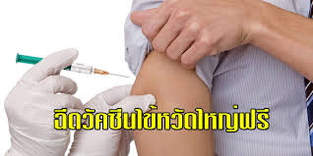**ผู้ที่มีโรคเรื้อรัง คือ ปอดอุดกั้นเรื้องรัง หอบหืด หัวใจ หลอดเลือดสมอง ไตวาย มะเร็งที่กำลังให้เคมีบำบัด เบาหวาน**
* **บุคคลที่มีอายุ 65 ปีขึ้นไป**
* **ผู้พิการที่ช่วยเหลือตัวเองไม่ได้**
* **โรคธาลัสซีเมีย ภูมิคุ้มกันบกพร่อง (รวมถึงผู้ติดเชื้อเอชไอวีที่มีอาการ)**
* **ผู้ที่มีน้ำหนักตั้งแต่ 100 กิโลกรัมหรือ 35 Kg/m²**